Z bezpiecznego domu do serca puszczy.
Amazonia oczami małpki Sai.

Konspekt lekcji na temat filmu pt.:
„Amazonia. Przygody małpki Sai”
dla klas IV-VI

Autor: Paulina Krześniak

Gutek Film Sp. z o.o.
Al. Wojska Polskiego 41 lok. 43
01-503 Warszawa
Tel. 22 536 92 00
sekretariat@gutekfilm.pl

Temat: Z bezpiecznego domu do serca puszczy. Amazonia oczami małpki Sai.

Cele lekcji:
- rozwijanie wrażliwości uczniów poprzez kontakt ze sztuką filmową,
- zapoznanie uczniów z różnicami pomiędzy filmem dokumentalnym a fabularnym,
- zachęcanie uczniów do rozmowy na tematy takie jak adaptacja do nowych warunków, czy różnice między cywilizacją a życiem na łonie natury,
- kształcenie umiejętności rekonstruowania poznanej fabuły,
- rozwijanie umiejętności samodzielnego myślenia,
- doskonalenie umiejętności formułowania myśli z uwzględnieniem zasad kultury słowa,
- ćwiczenie umiejętności korzystania ze źródeł i wyszukiwania informacji,
- przybliżenie uczniom regionu Amazonii: wiedzy na temat jego położenia oraz fauny i flory.

Treści podstawy programowej
Język polski:
2. Samokształcenie i docieranie do informacji. Uczeń korzysta z informacji zawartych w encyklopedii, słowniku ortograficznym, słowniku języka polskiego (małym lub podręcznym), słowniku wyrazów bliskoznacznych.(…)
Tworzenie wypowiedzi:
2) dostosowuje sposób wyrażania się do oficjalnej i nieoficjalnej sytuacji komunikacyjnej oraz do zamierzonego celu
5) tworzy wypowiedzi pisemne w następujących formach gatunkowych: opowiadanie z dialogiem (twórcze i odtwórcze), pamiętnik i dziennik (pisane z perspektywy bohatera literackiego lub własnej), list oficjalny, proste sprawozdanie (np. z wycieczki, z wydarzeń sportowych), opis postaci, przedmiotu, krajobrazu, ogłoszenie, zaproszenie, prosta notatka;(…)
8) uczestnicząc w rozmowie, słucha z uwagą wypowiedzi innych, mówi na temat; prezentuje własne zdanie i uzasadnia je;(…)
Świadomość językowa:
7) operuje słownictwem z określonych kręgów tematycznych (na tym etapie skoncentrowanym przede wszystkim wokół tematów: dom, rodzina, szkoła i nauka, środowisko przyrodnicze i społeczne)

Plastyka:
3. Analiza i interpretacja tekstów kultury – recepcja sztuki. Uczeń:
1) rozróżnia określone dyscypliny w takich dziedzinach jak: architektura, sztuki plastyczne oraz w innych dziedzinach sztuki (fotografika, film) i przekazach medialnych (telewizja, Internet)

Zajęcia komputerowe:
3. Wyszukiwanie i wykorzystywanie informacji z różnych źródeł. Uczeń:
1) wyszukuje informacje w różnych źródłach elektronicznych (słowniki, encyklopedie, zbiory biblioteczne, dokumentacje techniczne i zasoby Internetu);
2) selekcjonuje, porządkuje i gromadzi znalezione informacje;
3) wykorzystuje, stosownie do potrzeb, informacje w różnych formatach;
4) opisuje cechy różnych postaci informacji: tekstowej, graficznej, dźwiękowej, audiowizualnej, multimedialnej.

Przyroda:
5.Człowiek a środowisko.
3) proponuje działania sprzyjające środowisku przyrodniczemu (…)
13. Krajobrazy świata.
1) charakteryzuje warunki klimatyczne i przystosowania do nich wybranych organizmów w następujących krajobrazach strefowych: lasu równikowego wilgotnego, sawanny, pustyni gorącej, stepu, tajgi, tundry, pustyni lodowej;
2) opisuje krajobrazy świata, w szczególności: lasu równikowego wilgotnego, sawanny, pustyni gorącej, stepu, tajgi, tundry, pustyni lodowej, rozpoznaje je na ilustracji oraz lokalizuje na mapie;
3) rozpoznaje i nazywa organizmy roślinne i zwierzęce typowe dla poznanych krajobrazów;
4) podaje przykłady współzależności między składnikami krajobrazu, zwłaszcza między klimatem (temperatura powietrza, opady atmosferyczne) a rozmieszczeniem roślin i zwierząt.

Metody pracy:
- pogadanka,
- element wykładu,
- praca w grupach,
- karta pracy: ćwiczenie pisemne, praca z mapką konturową,
- praca ze źródłami informacji.

Materiały i pomoce:
- Amazonia. Przygody małpki Sai. reż. T. Ragobert, Francja, Brazylia 2013,
- arkusze papieru i mazaki,
- karty pracy dla wszystkich uczniów,
- publikacje i materiały popularnonaukowe dotyczące Amazonii lub dostęp do internetu.

Przebieg lekcji:
            - Pogadanka. Nauczyciel pyta dzieci, czy film pt. Amazonia. Przygody małpki Sai podobał im się oraz na czym – ich zdaniem – polega jego wyjątkowość.
            - Element wykładu. Nauczyciel przybliża lub przypomina uczniom różnice między filmami dokumentalnymi i fabularnymi:
- Filmy dokumentalne wyróżnia – jak sama nazwa wskazuje – dokumentowanie czegoś, przedstawianie faktów. Często tworzone są one w celach informacyjnych, po to, by przybliżyć widzom jakieś miejsca, postaci czy wydarzenia. (Warto tu podać przykłady filmów dokumentalnych, które uczniowie wcześniej widzieli, ewentualnie nawiązać do gatunku, jakim jest film przyrodniczy.)
- Filmy fabularne przedstawiają fikcyjne wydarzenia, które składają się na wielowątkową zazwyczaj opowieść (fabułę). W filmach fabularnych występują aktorzy, którzy wcielają się w role bohaterów.
            - Praca w grupach. Nauczyciel dzieli klasę na dwie grupy. Każda grupa dostaje arkusz papieru i mazak. Zadaniem pierwszej grupy jest wskazanie w filmie Amazonia. Przygody małpki Sai cech filmu dokumentalnego, zadaniem drugiej zaś – cech filmu fabularnego. Po upływie czasu przeznaczonego na wykonanie zadania (ok. 10 min.) przedstawiciele grup prezentują efekty swojej pracy. Prowadzący w razie potrzeby uzupełnia odpowiedzi uczniów. Warto zwrócić uwagę na następujące cechy dokumentu:
- ujęcia przedstawiające amazońską przyrodę: rośliny i zwierzęta przypominają te, które znamy z filmów przyrodniczych,
- z filmu dowiadujemy się wiele na temat życia zwierząt w amazońskiej puszczy, dzięki czemu spełnia on funkcję informacyjną
oraz następujące cechy filmu fabularnego:
- film opowiada o powiązanych ze sobą wydarzeniach, które składają się na fabułę.
- mimo dokumentalnego charakteru ujęć, film opowiada historię fikcyjną, wymyśloną na jego potrzeby,
- głównym tematem filmu są przygody zwierzęcej bohaterki – małpki Sai, dla której Amazonia jest tłem – film pozbawiony jest typowej dla filmów przyrodniczych popularnonaukowej narracji.
            - Pogadanka. Stwierdzenie, że film pt. Amazonia. Przygody małpki Sai opowiada pewną fikcyjną historię – ma fabułę staje się punktem wyjścia do dalszej rozmowy. Prowadzący prosi uczniów, aby tę fabułę krótko streścili. (Np. Film opowiada o żyjącej w niewoli małpce Sai, która w wyniku rozbicia się awionetki trafia do dżungli amazońskiej. Sai stopniowo poznaje tropikalny las i uczy się życia w nim.) Podsumowując, nauczyciel zwraca uwagę na to, że głównym tematem filmu jest przystosowanie się zwierzęcia do życia w nowych warunkach.
            - Karta pracy. Nauczyciel podkreśla, że życie Sai przed katastrofą i po niej wyglądało zupełnie inaczej. Prosi uczniów, by zastanowili się, na czym polegały zmiany i wykonali polecenie pierwsze z kart pracy. Po wykonaniu zadania uczniowie odczytują wpisane przez siebie do tabeli spostrzeżenia. Prowadzący czuwa nad tym, by poruszone zostały następujące kwestie:

W niewoli | W tropikalnym lesie
- Sai znajduje się pod opieką ludzi,  - ma zapewnione pożywienie,  - ma wygodne schronienie w bezpiecznym otoczeniu,  - nie ma kontaktu z innymi zwierzętami. | - małpka może liczyć wyłącznie na siebie,  - musi sama zdobywać pożywienie,  - znajduje się w nowym, nieznanym i niebezpiecznym środowisku, w którym musi szukać schronienia,  - na swojej drodze spotyka przedstawicieli różnych nieznanych jej wcześniej, często niebezpiecznych gatunków zwierząt.

Podsumowując, nauczyciel podkreśla, jak trudno jest zwierzęciu żyjącemu z ludźmi przeżyć z dala od cywilizacji. Warto zapytać dzieci, czy znają inne filmy, w których dzikie zwierzęta od urodzenia żyjące w niewoli trafiają w swoje rodzinne strony (np. Madagaskar).
            - Burza mózgów. Nauczyciel pyta dzieci, co mogła czuć Sai, kiedy znalazła się w Amazonii. Nazwy emocji wypisywane są na tablicy (np. niepokój, strach, lęk, zagubienie, niepewność, dezorientacja, zaciekawienie, przerażenie, zmęczenie).
            - Pogadanka. Prowadzący prosi dzieci, by opowiedziały o najtrudniejszych – ich zdaniem – sytuacjach, w których znalazła się Sai (np. znalezienie się w Amazonce, spotkanie z krokodylami, głód, zatrucie grzybami). Dzięki czemu, zdaniem dzieci, małpce udało się przetrwać? Czy sprzyjało jej szczęście.
            - Praca ze źródłami informacji. Nauczyciel rozdaje uczniom materiały dotyczące Amazonii oraz publikacje zawierające informacje na jej temat lub umożliwia im skorzystanie z internetu (w tej sytuacji dobrze byłoby, gdyby z jednego komputera korzystały najwyżej dwie osoby). Następnie dzieci proszone są o wykonanie polecenia drugiego z kart pracy. Po upływie czasu przeznaczonego na wykonanie tego zadania (ok. 15 min.) wybrani uczniowie przedstawiają wyszukane informacje. Nauczyciel podkreśla znaczenie Amazonii dla oczyszczania powietrza, produkcji tlenu czy gromadzenia zapasów wody.

Praca domowa
Przygotuj prezentację dotyczącą wybranego gatunku zwierząt zamieszkujących Amazonię.
Karta pracy
Polecenie 1.
Jak wyglądało życie Sai w Amazonii, a jak mogło wyglądać wcześniej, kiedy żyła w niewoli? Uzupełnij tabelę.

Życie w niewoli | Życie w tropikalnym lesie
Amazonia to region w

w dorzeczu rzeki
Polecenie 2.
a) Zaznacz na mapce konturowej Amazonię.
b) Uzupełnij ramki informacjami na jej temat.
Gatunki roślin:

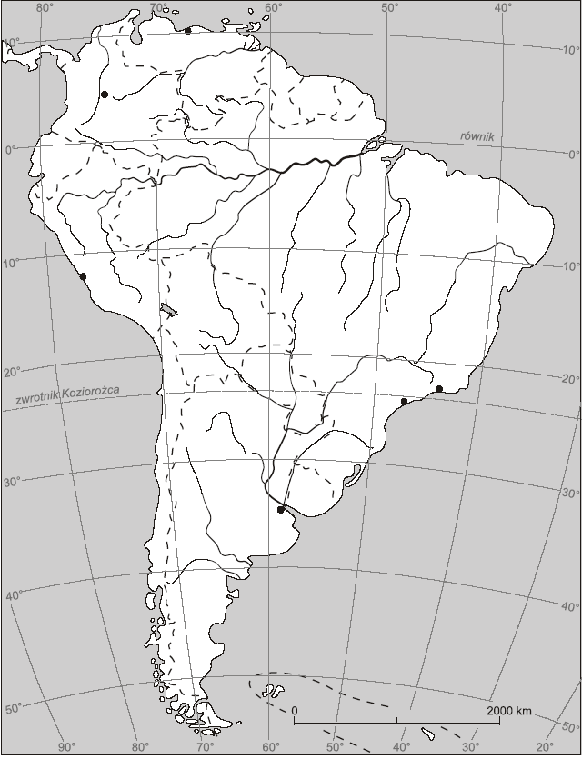
Powierzchnia:

Dżungla amazońska to

Gatunki zwierząt:

Ciekawostki:

